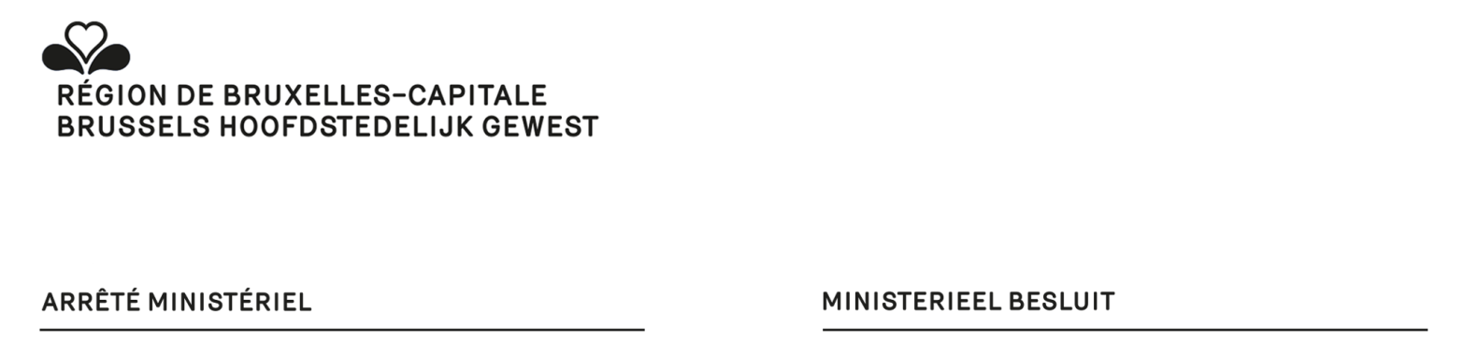

**FORMULIER D7**

# GEMEENTERAADSVERKIEZINGEN VAN l__l__l . l__l__l . 20l__l__l

**Aangifte betreffende de herkomst van de geldmiddelen omtrent de verkiezingsuitgaven**

**gedaan door de lijsten (artikel 33, § 7, derde lid, van het Nieuw Brussels Gemeentelijk Kieswetboek[1])**

* **Dit formulier dient gebruikt te worden door de lijsten die opkomen bij de verkiezingen voor de vernieuwing van de gemeenteraden in het Brussels Hoofdstedelijk Gewest.**
* **De hoofdgetuige van de lijst waarop de kandidaten opkomen of de gemachtigde door de lijst, verzamelt de aangiften van de verkiezingsuitgaven van de lijst (de aangifte betreffende de herkomst van de geldmiddelen inbegrepen) en legt deze binnen de dertig dagen na de verkiezingen neer ter griffie van de rechtbank van eerste aanleg van Brussel.**

Gemeente:

|  |  |
| --- | --- |
| Naam van de lijst en volgnummer |  |
| Letterwoord |  |

De kandida(a)t(e), lijsttrek(st)(k)er op de hierboven vermelde lijst, met de volgende identiteit:

Naam en voornaam :

verklaart dat de herkomst van de voor de hierboven genoemde verkiezingen gebruikte geldmiddelen de volgende is:

|  |  |  |  |  |  |  |  |
| --- | --- | --- | --- | --- | --- | --- | --- |
| Rubriek 1. Giften in contant geld van natuurlijke personen:   |  | | --- | | € |   Rubriek 2. Giften in natura van natuurlijke personen:   |  | | --- | | € |   Rubriek 3. Andere met giften gelijkgestelde prestaties:   |  | | --- | | € |   Rubriek 4. Geldmiddelen afkomstig van de ontvangsten verworven door evenementen of festiviteiten die ten bate van een lijst georganiseerd werden:   |  | | --- | | € |   Rubriek 5. Giften in contant geld van de politieke partij in naam waarvan de lijst opkomt:   |  | | --- | | € |   Rubriek 6. Giften in natura van de politieke partij in naam waarvan de lijst opkomt:   |  | | --- | | € |   Totaal bedrag van de rubrieken 1 tot 6:   |  | | --- | | € | |

Ondergetekende(n) verklaart (verklaren) dat de hierboven vermelde geldmiddelen het totale bedrag vormen van de geldmiddelen die werden gebruikt met het oog op bovenvermelde verkiezingen.

Ondergetekenden verbinden zich er onder meer toe de identiteit van de fysieke personen die giften van 125 euro en meer hebben gedaan te laten registreren en daarboven deze gegevens binnen dertig dagen na de verkiezingen mede te delen aan de voorzitter van de rechtbank van eerste aanleg van Brussel.

Gedaan te , op l__l__l . l__l__l . 20l__l__l

Naam en voornaam:

Handtekening:

1. Nieuw Brussels Gemeentelijk Kieswetboek, vastgesteld bij ordonnantie van 20 juli 2023.